PERSMEDEDELING

30 procent van de Europeanen heeft momenteel helemaal geen spaargeld. De Coronapandemie verergert de financiële situatie van vele burgers en gezinnen. De meesten van hen hebben tijdens hun school- en beroepsopleidingen niet geleerd hoe zij met geld moeten omgaan, hoe zij zich financieel moeten redden en hoe zij "rond moeten komen". Geld is vaak een taboeonderwerp en de omgang ermee en het gedrag erbij zijn cultureel, traditioneel en familiaal bepaald.

Het competent omgaan met geld is in geen enkel leerboek te vinden, hoewel deze basiscompetentie toch zo essentieel is. Uit recent OESO-onderzoek is gebleken dat mensen met minder financiële kennis vaker dure leningen aangaan, vaker hun kredietlimiet overschrijden en minder vaak sparen voor hun oude dag. Sommigen van hen hebben moeite om hun rekeningen te betalen en hebben professionele hulp nodig om hun schulden adequaat aan te pakken. In tijden van Corona wordt de noodzaak voor veel mensen om met minder geld rond te komen groter naarmate werkloosheid en werktijdverkorting toenemen.

Het onderwerp "financiële basiseducatie" heeft aldus duidelijk aan belangrijkheid gewonnen. In de economische crisis die op de Coronacrisis is gevolgd, zal het voor het individu steeds belangrijker worden om in financiële en monetaire aangelegenheden in Europa op een verantwoordelijke en waardengestuurde wijze te handelen. In heel Europa bestaan hiervoor echter nauwelijks didactische concepten.
In dit boeiende project zijn we hiermee geconfronteerd én met deze nieuwe leertaak aan de slag gegaan in een consortium van vijf partnerlanden. Alle deelnemende partners hebben ruime ervaring in het volwassenenonderwijs.

Dit educatieve project met als titel: "Curriculum omtrent en uitdaging voor het leren en toepassen van financiële basiseducatie" afgekort „FibiC“ vormt een leidraad voor iedere gebruiker om op een competente en zelfbewuste wijze met geld om te gaan.

Ons Europese team zal aldus een leerplan en een challengekalender uitwerken. Een eerste resultaat van dit ERASMUS+-project is een metastudie opgezet in alle deelnemende landen, die een overzicht biedt van wat reeds in meerdere of mindere mate op dit vlak bestaat en vooral de tekortkomingen aan het licht brengt.
Deze metastudie vertaald in het Nederlands hebben we bij deze persmededeling gevoegd om aandacht te vragen voor dit belangrijke onderwerp en voor dit bijzonder interessante project.

Lüneburg, 23.06.2021

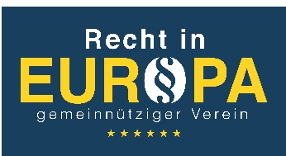

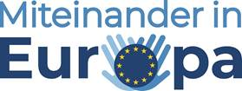
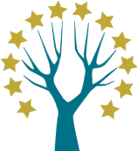

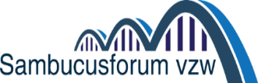
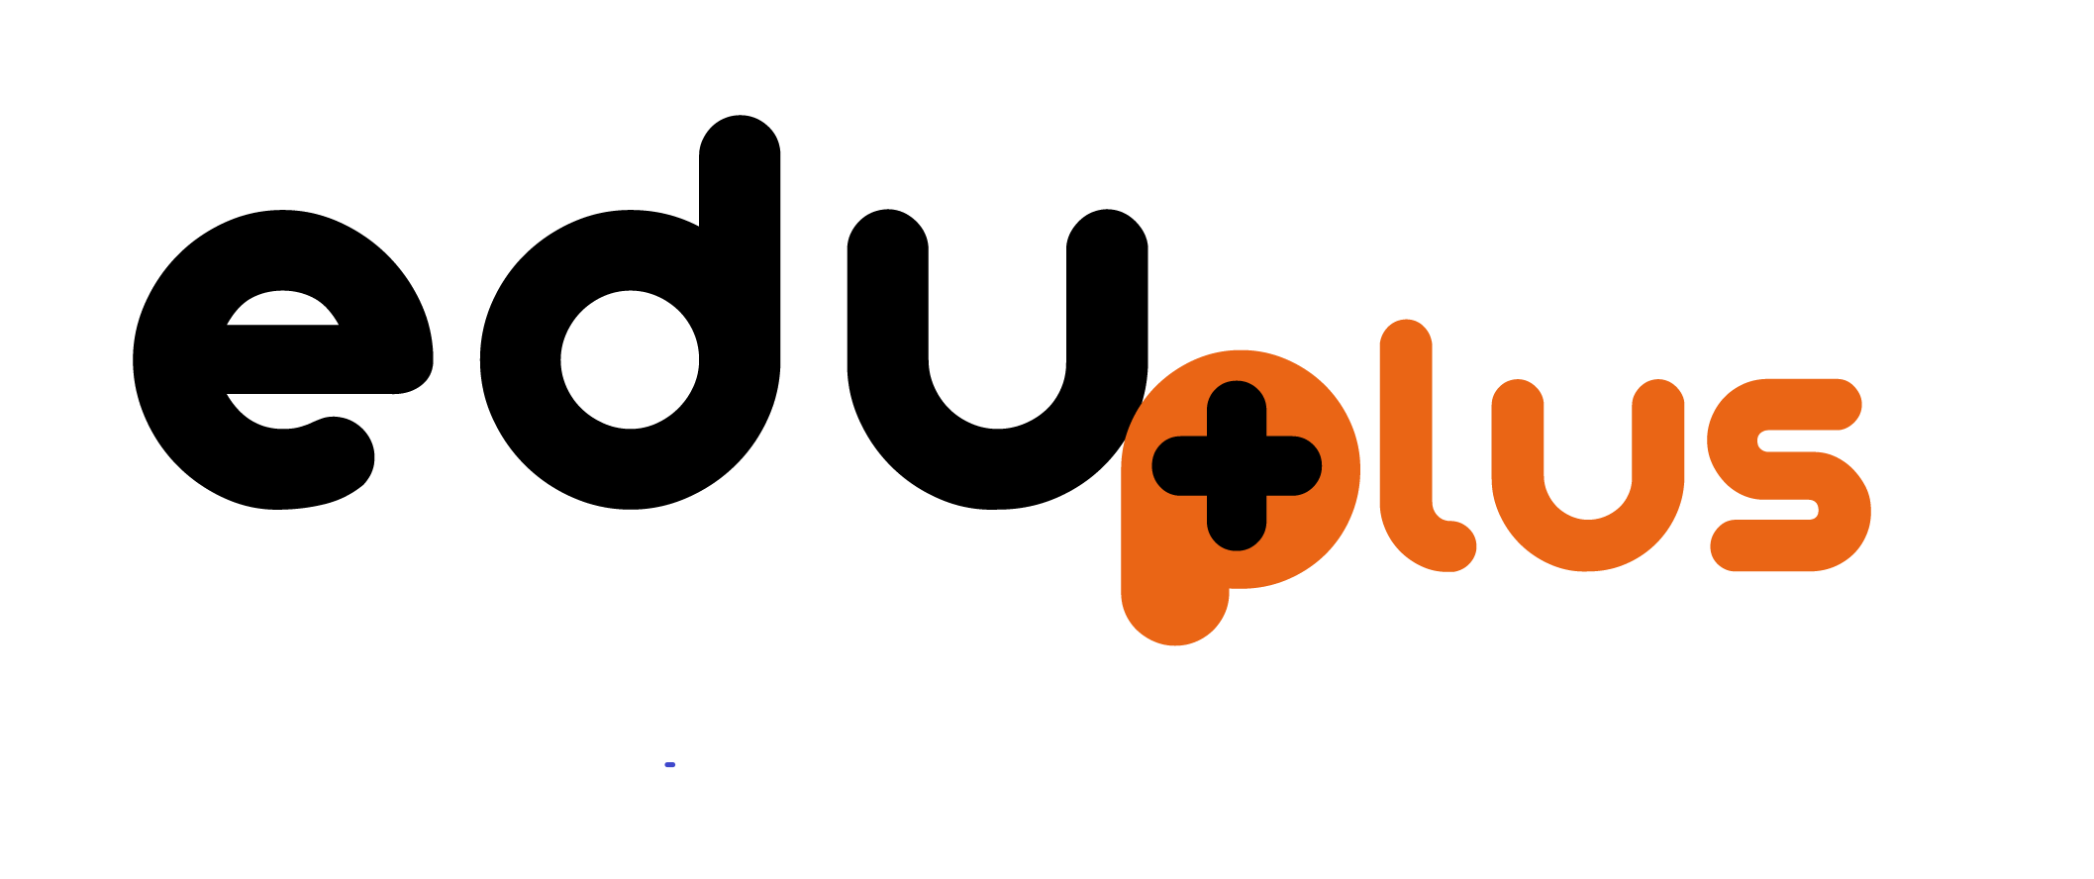
Lernwerkstatt Europa e.V.

